Комплексное пространственно-кинематическое исследование структуры звёздных групп в области звездообразования в Орионе
Верещагин С.В. ¹ (svvs@ya.ru, +79030014042), Чупина Н.В.¹, Ковалева Д.А.¹, Лызенко К.А. ², Калинкин А.Н.², Кондратьев Н.Е.², Сапожников С.А.¹
¹ Институт Астрономии РАН, Москва, Россия, ² МГУ, Москва, Россия
Комплекс Ориона – наиболее крупная и самая близкая к Солнцу область звездообразования, включающая “погружённые” и уже освободившихся от межзвёздного газа молодые рассеянные скопления и ряд связанных с ними звёздных популяций. Образуемые звёздные структуры и возможные наблюдательные свидетельства их динамического взаимодействия и эволюции представляют огромный интерес. Вместе с тем, выделение разных населений и изучение образуемой ими пространственно-кинематическая структуры в этой области пространства существенно затруднено высокой концентрацией звёзд и неоднородностями поглощения. Привлечение высокоточных астрометрических и астрофизических данных космической миссии Gaia (DR3) позволило выделить население ряда звёздных скоплений, уточнить их характеристики, и впервые провести взаимное отождествление выделенных ранее звёздных группировок. Обнаруженная протяженная ~60 пк группа звёзд (группа V) с общим пространственным движением, включающая от 150 до 300 вероятных членов отождествлена с группой, выделенной ранее Getman et al. (2019), Jerabkova et al. (2019) и идентифицированной как звезды, образовавшиеся 16 млн лет назад в одной филаментарной структуре и сохранившие общее движение после “выметания” межзвездного газа. Обратное по времени интегрирование орбит составляющих частей группы V в Галактике указывает на ее медленное расширение.
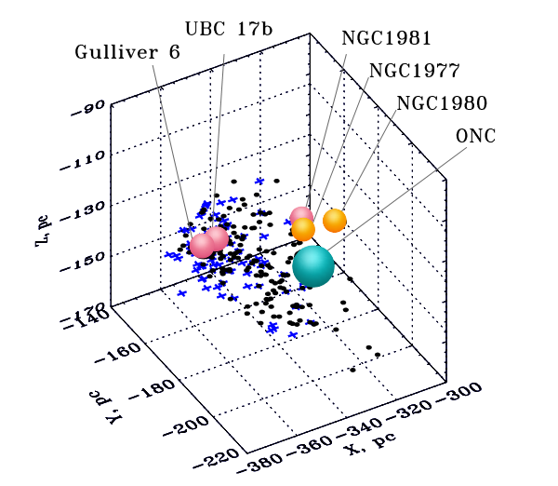
Рис. 1. Взаимное расположение в пространстве звёздных скоплений и членов группы V.
Публикации:
- Верещагин С.В., Чупина Н.В. 2023, Звёздная структура северной части области Меча Ориона. Астрон. Журн., 100, №4, с.336-392.
- Vereshchagin S., Chupina N., Lyzenko K., Kalinkin A., Kondratev N., Kovaleva D., Sapozhnikov S., 2023, A Scattered Star Group in the Orion A Region of the Milky Way. Galaxies, 11, pp.99-120.

